Консультация для родителей

Методы и приемы, используемые при изучении лексических тем.

Подготовила учитель-логопед
Рожкова В. И.

Проведение занятий в специальных логопедических группах существенно отличается от проведения аналогичных занятий в массовой группе.
Во-первых, на занятиях по развитию речи в течение одного месяца проводятся все виды работ в рамках трёх-четырёх лексических тем. Например, в сентябре 1-го года обучения это могут быть следующие темы: «Детский сад», «Части тела», «Осень», «Умывальные принадлежности». Виды работ по каждой теме планируются с учетом общедидактического принципа: от простого к сложному. Разберем это на примере одной лексической темы «Домашние животные».
В начале месяца целесообразно рассмотреть живой объект (кошку или собаку), потом несколько картинок с изображенными на них домашними животными (корова с теленком, лошадь с жеребенком и т.п.). Затем можно сравнить по картинкам, например, свинью и собаку или корову и овцу. Еще позже – разобрать и пересказать короткие рассказы о нескольких домашних животных. А в конце месяца – приступить к произведению детьми коротких описательных рассказов, где ребята отразят весь усвоенный материал. Такая концентрация на определенной теме, своеобразная «лексическая замкнутость», позволяет стойко формировать обобщающие понятия, детально прорабатывать каждую лексическую тему, значительно пополнять словарный запас детей, поэтапно формировать у них связную речь.
Во-вторых, в течение длительного времени, пока связная речь у детей не разовьется в достаточной степени, на фронтальных занятиях используют только простые виды работ: чтение, разбор рассказов и сказок, рассматривание объектов, сюжетных картинок, пересказ коротких текстов и т.п. Нецелесообразно в начале обучения требовать от детей пересказа объемных текстов, составления рассказов-описаний, придумывания сказок, рассказов и др. Коллективное разучивание стихов проводится только тогда, когда большинство детей уже овладели правильным произношением. (Разучивание стихов, когда воспроизводимые ребенком звуки еще дефектны, может только закрепить неправильное произношение.)
В-третьих, в отличие от массовой группы, здесь на занятиях по развитию речи требуется уточнение значительно большего количества понятий. Например, при рассмотрении темы «Домашние животные» это будут не только такие понятия как вымя, грива, копыта, но и такие как щетина, шерсть, морда, пятачок, рога и т.п. Кроме того, необходимо будет заучивать названия большинства детенышей животных, профессий людей, ухаживающих за животными; такие понятия, как свинарник, коровник, овчарня, телятник и т.п.
И наконец, в-четвертых, на занятиях по развитию речи все виды работ должны быть обеспечены наглядным материалом. Не следует включать в программу игры и упражнения, лишенные зрительной опоры, особенно на начальном этапе обучения. К этому обязывают речевые трудности детей, особенности их внимания, восприятия и мышления. Естественно, что воспитателю логопедической группы приходится готовить значительно больше пособий, чем его коллегам из массовых групп.
Важно учитывать, что у детей с общим недоразвитием речи снижен познавательный интерес, поэтому простое, без подготовки, называние предметов, их признаков и действий может оказаться напрасным трудом. В чем же состоит подготовка к этой работе? Прежде всего необходимо побудить детей слушать и слышать воспитателя, придать словесным упражнениям дух соревновательности, вызвать интерес к ним, например, задавая вопросы: «Кто больше придумает слов?», «Кто точнее скажет слово?», «Кто быстрее ответит на вопрос?», «Кто больше заметит частей предмета?» и т.п.
Работа по лексической теме продолжается в течение недели. Тема определяет содержание дня, является центральной в планировании. Например: тема «Поздняя осень. Изменения в природе. Лиственные деревья». Воспитатель и специалисты планируют занятия в соответствии с этой темой. На математике воспитатель может использовать для счета осенние листочки от разных пород деревьев и упражнять детей в согласовании числительных с существительными, в это время дети рисуют, лепят осенние деревья и т.д. Занятие по развитию речи, которое проводит воспитатель, должно быть обязательно связано с лексической темой.
В работе любого педагога, самым удобным и наиболее часто используемым наглядным материалом являются картинки. А предметные картинки представляют собой самое универсальное многоцелевое пособие- это и для закрепления поставленных звуков, или относящиеся к различным темам («Мебель», «Одежда», «Фрукты» и т.д.). Как же лучше организовать ее, чтобы старые, знакомые картинки не наскучили ребенку, а предлагались каждый раз по-новому, интересно и увлекательно? Как активизировать ребенка и побудить его к более качественному называнию картинок?
Предлагаемые игровые приемы помогут разнообразить данную работу, они не требуют времени на подготовку, сложного оборудования и наглядного материала. Достаточно иметь комплект картинок и всегда доступных игрушек или предметов (машина, кукла, корзинка, кубики и т.п.).

Едем на поезде (лексическая тема «Посуда»)
Ребенок составляет из картинок поезд и называет каждую картинку. Как вариант, можно изначально составить поезд, но картинки положить лицом вниз. Ребенок переворачивает картинки, выясняя, кто едет на поезде или что везет поезд, и называет предметы.

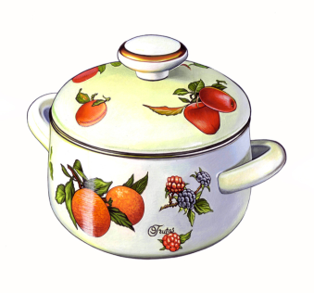

Веселая дорожка (лексическая тема «Мебель»)
Выкладывается перед ребенком дорожка из картинок, либо ребенок выкладывает ее сам. По этой дорожке едет машина или идет какой-то персонаж, а ребенок по ходу движения называет каждую картинку.
Что везет машина? (Что несем в корзинке?)
В кузове машины или в корзинке лежат картинки. Ребенок, поочередно вынимая картинки, должен отчетливо их назвать. Если картинка названа неправильно или нечетко, она вновь кладется в кузов (в корзинку).
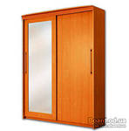
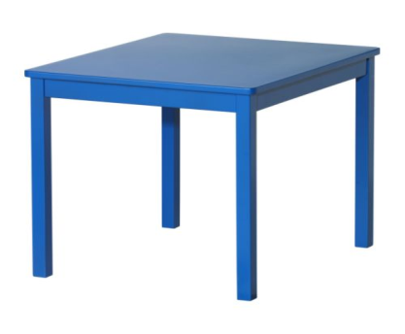

Строим дом (лексическая тема «Одежда»)
Из картинок, названия которых нужно отработать, ребенок выкладывает
домик, отчетливо называя каждую картинку. Можно заранее положить картинки в виде домика изображением вниз, а ребенок будет переворачивать картинки и называет каждую. Можно попросить ребенка назвать нижний (верхний, левый, правый) ряд картинок-кирпичиков
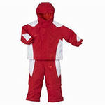

 | 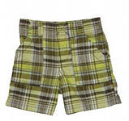 |  | 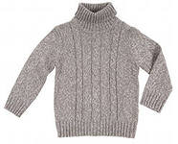
Волшебный волчок
Педагог раскладывает картинки вокруг волчка, который можно сделать из кружка со стрелкой, проткнутого спичкой или палочкой. Ребенок вертит волчок и называет ту картинку, на которую указывает стрелка.
Лесенка-чудесенка
Ребенок из кирпичиков строит лесенку и раскладывает на ступеньках картинки или в виде лесенки раскладывает картинки на столе. Поднимаясь по ступенькам вместе с каким-нибудь персонажем, он называет каждую картинку. Если слово произносится неправильно или картинка называется неверно, движение останавливается. Можно ввести элемент соревнования, когда два ребенка (или больше) поочередно поднимаются каждый по своей лесенке на скорость.
Авиадиспетчер (лексическая тема «Транспорт»)
Перед ребенком на столе в произвольном порядке лежат картинки. Это аэродром с посадочными площадками, на которые нужно посадить самолеты, или океан с островами, к которым будет причаливать корабль. В первом случае ребенок – диспетчер, регулирующий порядок полетов, во втором – капитан, ведущий свое судно от острова к острову.
1. Педагог шепотом называет слово, ребенок находит нужную картинку, ставит на нее самолет или кораблик и произносит слово громко.
2. Ребенок сам манипулирует с игрушкой и называет картинки.

